UINTI TAVAKSI -
KAMPANJA
1.7 – 31.7.2020

Nimi:
puh:
ikä:

Keski-Karjalan kunnat yhteistyössä Koti-Karjala -lehden kanssa järjestävät kuntalaisille kuntokampanjan 1.7. – 31.7.

Heinäkuun kampanjan aikana kerätään uintikertoja ja merkitään ne viereiseen kalenteriin. Merkitse uintikertasi ruudukkoon viikkojen ja päivien mukaan.

Tässä teille kuntokalenteri, jonka voitte palauttaa kuntien kunnanvirastojen postilaatikkoon 7.8 mennessä tai tekstiviestillä/sähköpostilla esim. ottamalla kuvan täytetystä liikuntakalenterista ja lähettämällä sen seuraavasti:
- Kitee: 040 105 1189 / tapio.niskanen@kitee.fi
- Rääkkylä: 040 105 3103 / jyrki.kymalainen@raakkyla.fi
- Tohmajärvi: 040 105 4118 / arja.pirhonen@tohmajarvi.fi

Kaikkien kalenterin palauttaneiden kesken arvotaan kuukausittain kuntakohtaisia palkintoja ja ne osallistuvat myös Koti-Karjalan puolen vuoden tilausjakson arvontaan.

Liikunnallisin terveisin

Kiteen kaupunki, Rääkkylän kunta ja Tohmajärven kunta

Huom!

#uintitavaksikampanja
#uintitavaksikeskikarjalassa

UINTI TAVAKSI - KAMPANJA
1.7. – 31.7. 2020

vko | ma | ti | ke | to | pe | la | su
vk 18
vk 19
vk 20
vk 21
vk 22

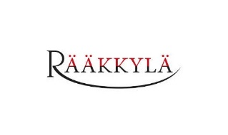
kilometrit yhteensä _______________km

